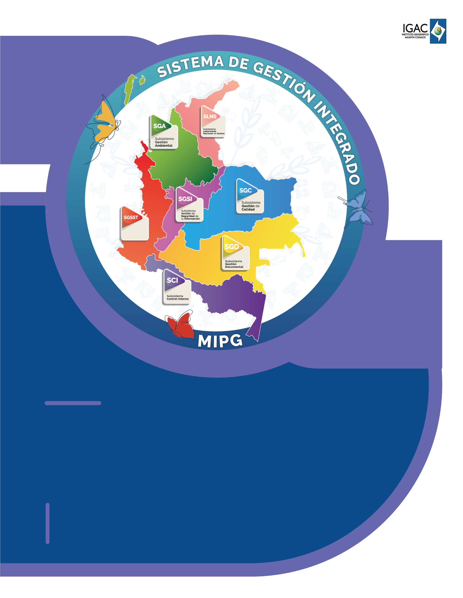

Instructivo

**Herramienta Generación de Anotaciones DGN en ArcGIS**

**Pro**

**Código IN-01-05**

**Versión 1**

**Vigente desde 10/08/2023**

# OBJETIVO

Proporcionar una herramienta ejecutable en ArcGIS Pro, que exporte un archivo en formato CAD (.dgn) con las anotaciones (compuestas por el nombre del municipio, la escala y el profesional que lo realiza) y polígonos, a partir de la consulta por código DIVIPOLA y escala.

# ALCANCE

El presente instructivo describe los pasos a seguir para ejecutar correctamente la herramienta en ArcGIS Pro, que tiene por fin la generación de archivos tipo CAD en formado .dgn, con los polígonos de captura de las entidades territoriales y los profesionales a cargo de ello.

# DESARROLLO

La herramienta se presenta como un toolbox con 2 pasos. El primero realiza la consulta al portal del IGAC dentro de las feature class captura, municipio y profesional y extrae los datos. El segundo realiza la generación y exporte de las anotaciones en formato dgn.

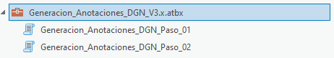

Imagen 1. Herramienta “Generacion_Anotaciones_DGN_V3.x”

Previo a la ejecución de la herramienta, se recomienda verificar la conexión al portal del IGAC y que se esté con un usuario dentro de la misma. Para ello nos dirigimos a la pestaña “Project” en la sección “Portals” y verificamos que se encuentre la dirección “*https://mapas.igac.gov.co/portal/*” y que se encuentre con el estado “*Signed in as nombre.apellido*” con nuestros datos de sesión.

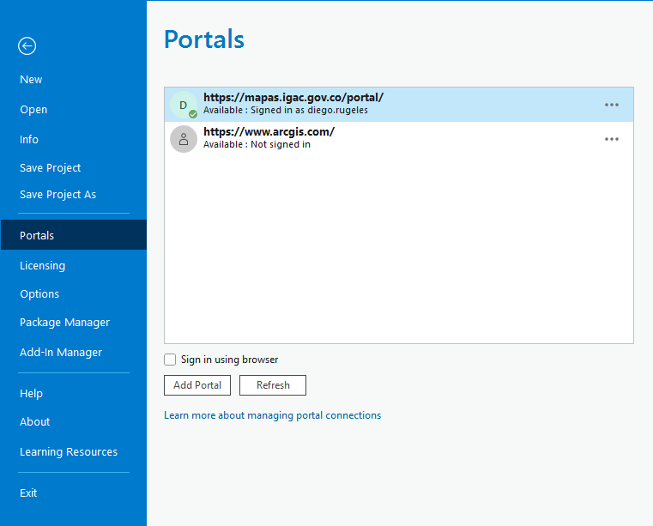  
Imagen 2. Revisión de la conexión al portal con los datos

Luego de ello, se debe ejecutar primero el paso 01 y seguido de ello el paso 02.

# Ejecución paso 01

Se deben ingresar la carpeta de salida donde queremos que se almacene el dgn resultado, elegir la escala del producto a consultar y el código DIVIPOLA según corresponda (5 dígitos para escalas granes u 8 dígitos para escalas pequeñas)

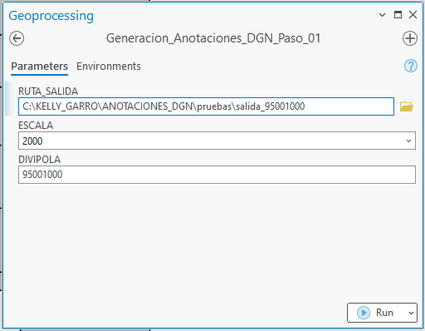

Imagen 3. Configuración de los parámetros de entrada herramienta “Generacion_Anotaciones_DGN_Paso_01”

Luego, dar clic en “Run” y en la pestaña “View Details” podemos verificar el estado del proceso.

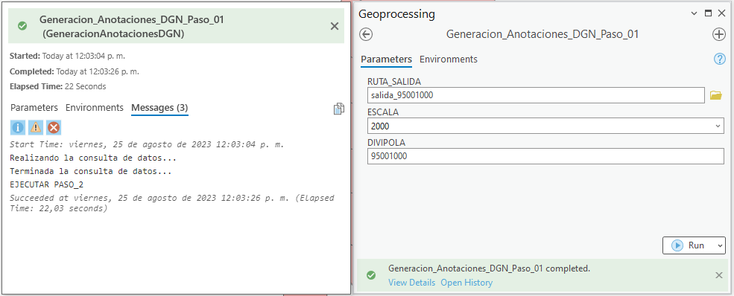

Imagen 4. Pestaña “View Details” de la herramienta “Generacion_Anotaciones_DGN_Paso_01”

Una vez se completado el proceso, podemos visualizar que en el contenido de nuestro proyecto se desplegará un shapefile llamado “select”

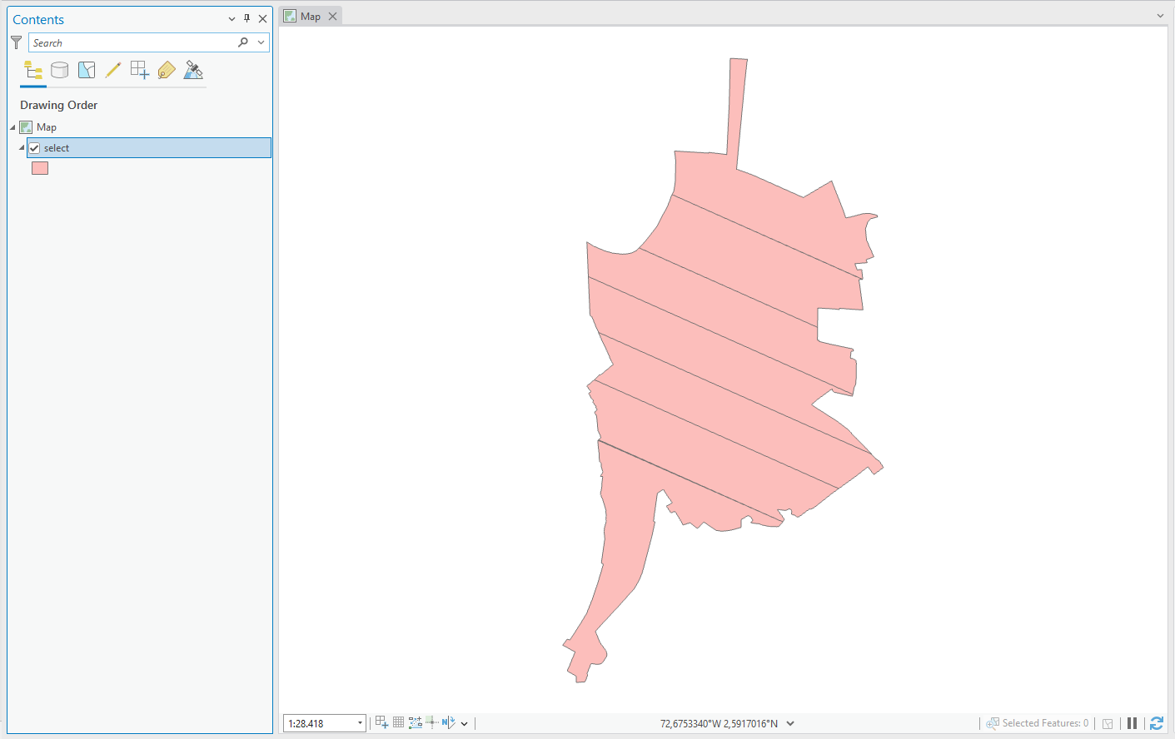

Imagen 5. Shapefile Select, resultado de ejecutar la herramienta “Generacion_Anotaciones_DGN_Paso_01”

Lo que sigue es ejecutar el paso 02 de la herramienta sin modificar el contenido del mapa ni de la carpeta indicada en ruta salida

# Ejecución paso 02

Para el paso 02, se deben ingresar la misma carpeta de salida ingresada en el paso 01 y elegir la escala del producto consultado en el paso 01

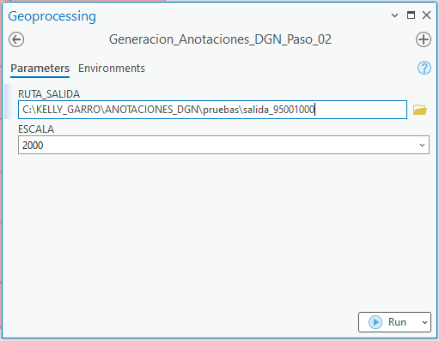

Imagen 6. Configuración de los parámetros de entrada herramienta “Generacion_Anotaciones_DGN_Paso_02”

Luego, dar clic en “Run” y en la pestaña “View Details” podemos verificar el estado del proceso.

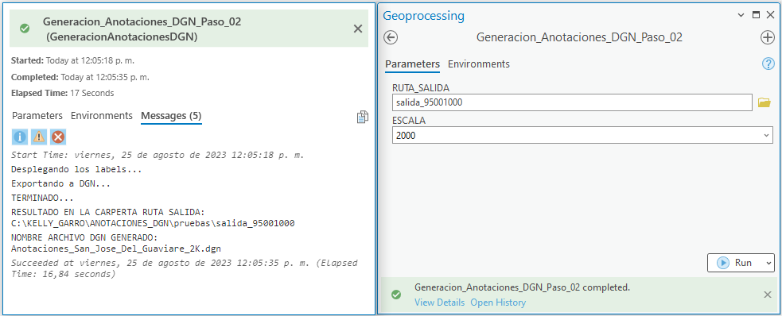

Imagen 7. Pestaña “View Details” de la herramienta “Generacion_Anotaciones_DGN_Paso_02”

Una vez se muestra terminado el proceso, podemos visualizar que el contenido de nuestro proyecto estará vacío, y en la ruta de salida se encuentra el archivo .dgn y una gdb generada en el proceso intermedio que podemos eliminar manualmente si lo deseamos.

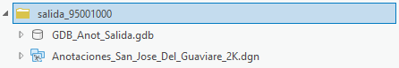

Imagen 8. Resultado de ejecución la herramienta “Generacion_Anotaciones_DGN_Paso_02”

Si desplegamos el dgn, podemos ver que contiene las anotaciones con el nombre de la entidad territorial consultada, su correspondiente escala y el profesional a cargo de su captura.

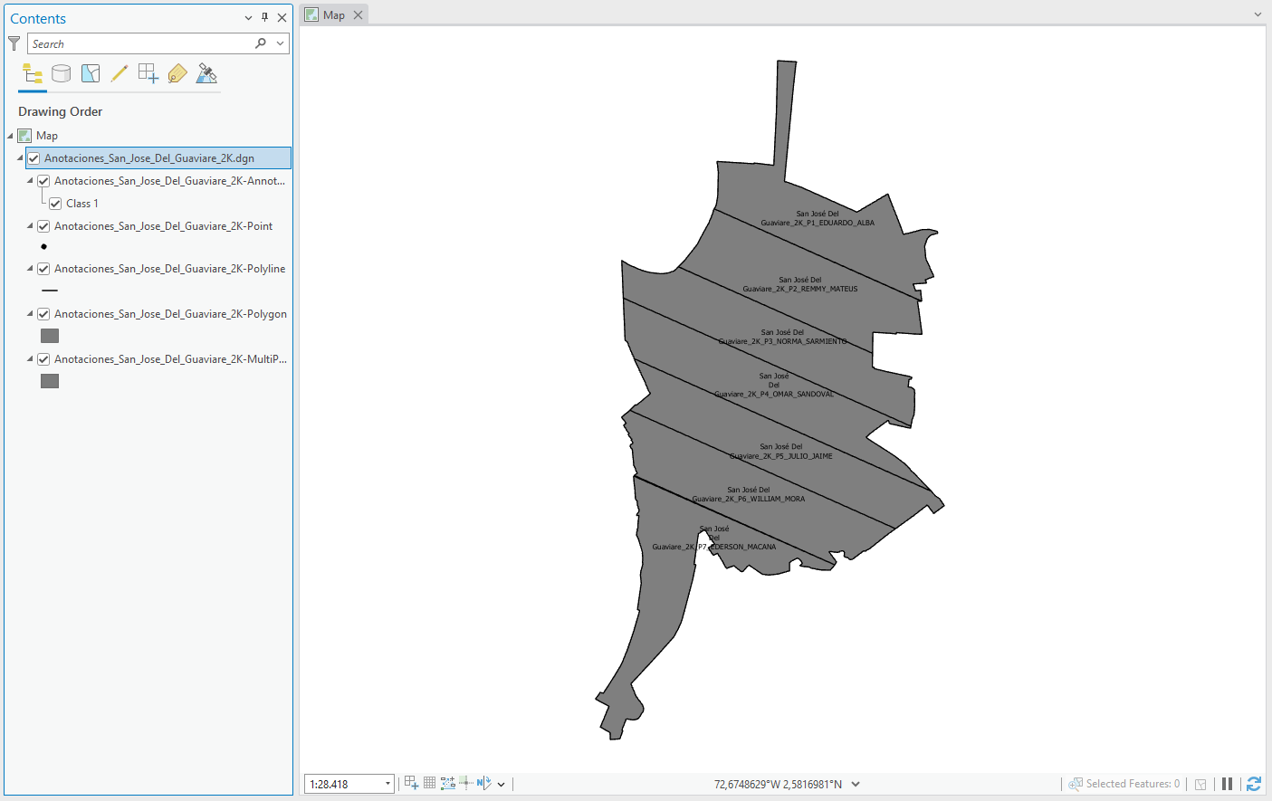

Imagen 9. Archivo tipo CAD .dgn, resultado de ejecución la herramienta “Generacion_Anotaciones_DGN_Paso_02”

# CONTROL DE CAMBIOS

Registrar las dos últimas versiones (para el caso de actualizaciones de documentos) así:

|  |  |  |
| --- | --- | --- |
| **FECHA** | **CAMBIO** | **VERSIÓN** |
| **dd/mm/aaaa** | * Se adopta como versión 1 debido a la actualización de la Cadena de Valor en Comité Institucional de Gestión y Desempeño del 3 de marzo del 2023, nuevos lineamientos frente a la generación, actualización y derogación de documentos del SGI. * Hace parte de la Dirección de Gestión de Información Geográfica. * Se ajusta el documento según la nueva Estructura Orgánica aprobada por Decreto 846 del 29 de Julio del 2021. | **1** |

Registrar la creación del documento en versión 1 así:

|  |  |  |
| --- | --- | --- |
| **FECHA** | **CAMBIO** | **VERSIÓN** |
| **25/08/2023** | * Se adopta como versión 1 por corresponder a la creación del documento. Emisión Inicial Oficial. * Hace parte de la dirección de Gestión de Información Geográfica * Se crea el procedimiento “**Herramienta Generación de Anotaciones DGN en ArcGIS Pro**”**,** versión 1. | **1** |

|  |  |  |  |
| --- | --- | --- | --- |
| **Elaboró y/o Actualizó** | **Revisó Técnicamente** | **Revisó Metodológicamente** | **Aprobó** |
| **Nombre:** Kelly Jhoana Villamil Garro  **Cargo:** Contratista DGIG | **Nombre:** Diego Joaquin Rugeles Martinez  **Cargo:** Contratista DGIG | **Nombre:** Diego Joaquín Rugeles Martínez  **Cargo:** Contratista DGIG | **Nombre:** Carlos Franco Prieto  **Cargo:** Subdirector de Cartografía y Geodesia |